**Bài tập buổi 3 C**

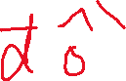

Phùng Quyền Linh

MSSV:21117991

CODE:

#include<stdio.h>

#include<string.h>



#include <stdlib.h>

#define MAX 10



struct ThiSinh {

char ho_ten[30];

int gioi_tinh;//1 kieu co 2 gia tri 1 va 0; 1 la nam and 0 la nu;

int KV, NH;

float TD;

}sv[MAX];

void NhapDS(int n){

int b;

for (int i=0;i<n;i++){

printf("Nhap thi sinh thu %d:\n",i+1);

do {

printf("Nhap ho va ten thi sinh: \n");

fflush(stdin);

gets(sv[i].ho_ten);

}while (strlen(sv[i].ho_ten)<0);

do {

printf("Nhap gioi tinh cua thi sinh : Nam(1) or Nu(0)\n");

scanf("%d",&sv[i].gioi_tinh);

b=sv[i].gioi_tinh==0||sv[i].gioi_tinh==1;

}while (b==0);

do {

printf("Nhap khu vuc cua thi sinh:\n");

scanf("%d",&sv[i].KV);

b=sv[i].KV==1||sv[i].KV==2||sv[i].KV==3;

}while (b==0);

do {

printf("Nhap khu nhom cua thi sinh:\n");

scanf("%d",&sv[i].NH);

b=sv[i].NH==1||sv[i].NH==2||sv[i].NH==3;

}while (b==0);

do {

printf("Nhap diem tong 3 mom toan, ly, hoa cua thi sinh:\n");

scanf("%f",&sv[i].TD);

b=sv[i].TD>=0 && sv[i].TD<=30;

}while (b==0);

}

}

void sapxep(int n){

for(int i=0; i<n-1; i++){

for(int j=n-1;j>i;j--){

if(sv[i].TD < sv[j].TD){

ThiSinh tg = sv[i];

sv[i] = sv[j];

sv[j] = tg;

}

}

}

}

void XuatDScau2(int n){

for (int j=0;j<=70;j++) printf("_");

printf("\n%-3s|\t%-20s\t|%-7s| %-5s | %-9s |%-8s|\n", "STT", "Ho va Ten","Khu Vuc", "Nhom ", "Tong Diem","Ket qua");

for(int i = 0; i<n;){

printf("%-3d|%-26s\t|%-7d| %-5d | %-9.1f |",i+1,sv[i].ho_ten,sv[i].KV,sv[i].NH,sv[i].TD);

float diemchuan=18-(sv[i].KV-1)-(sv[i].NH-1)*0.5;

if (sv[i].TD>=diemchuan) printf("%-7s |\n","Dau");

else printf("%-7s |\n","Rot");

i++;

}

for (int k=0;k<=69;k++)printf("_");

printf("|\n");

}

void XuatDScau3(int n){

int k=1;

for (int j=0;j<=87;j++) printf("_");

printf("\n%-3s|\t%-20s\t| %-10s| %-10s | %-5s | %-9s |%-8s|\n", "STT", "Ho va Ten", "Gioi Tinh", "Khu Vuc", "Nhom ", "Tong Diem","Ket qua");

for(int i=0;i<n;i++){

float diemchuan=18-(sv[i].KV-1)-(sv[i].NH-1)*0.5;

if (sv[i].TD>=diemchuan) {

if (sv[i].gioi_tinh==1) {

printf("%-3d|%-26s\t| %-10s| %-10d | %-5.2d | %-9.1f |",k,sv[i].ho_ten,"Nam",sv[i].KV,sv[i].NH,sv[i].TD);

printf("%-7s |\n","Dau");

k++;

}

else {

if (sv[i].TD>=diemchuan) {

printf("%-3d|%-26s\t| %-10s| %-10d | %-5.2d | %-9.1f |",k,sv[i].ho_ten,"Nu",sv[i].KV,sv[i].NH,sv[i].TD);

printf("%-7s |\n","Dau");

k++;

}

}

}

}

for (int k=0;k<=86;k++)printf("_");

printf("|\n");

}

int main(){

int n;

ThiSinh DSTHISINH [MAX];

NhapDS(MAX);

printf("Cau3: \n");

XuatDScau3(MAX);

sapxep(MAX);

printf("Cau2: \n");

XuatDScau2(MAX);

FILE *fptr;

for(int i=0;i<MAX;i++){

float diemchuan=18-(sv[i].KV-1)-(sv[i].NH-1)*0.5;

if (sv[i].TD>=diemchuan) {

fptr = fopen("D:\\BaitapC\\dau.txt","a");

char tong[40]="dau";

int p=strlen(sv[i].ho_ten);

char a[2],b[2],c[2],d[2],f[5];

sprintf(a, "%1d", p);

sprintf(b, "%d", sv[i].gioi_tinh);

sprintf(c, "%d", sv[i].KV);

sprintf(d, "%d", sv[i].NH);

sprintf(f, "%.1f", sv[i].TD);

strcat(tong,a);

strcat(tong,sv[i].ho_ten);

strcat(tong,b);

strcat(tong,c);

strcat(tong,d);

strcat(tong,f);

puts(tong);

fprintf(fptr,"%s", tong);

fprintf(fptr,"\n");

fclose(fptr);

}

else {

fptr = fopen("D:\\BaitapC\\rot.txt","a");

char tong[40]="rot";

int p=strlen(sv[i].ho_ten);

char a[2],b[2],c[2],d[2],f[5];

sprintf(a, "%1d", p);

sprintf(b, "%d", sv[i].gioi_tinh);

sprintf(c, "%d", sv[i].KV);

sprintf(d, "%d", sv[i].NH);

sprintf(f, "%.1f", sv[i].TD);

strcat(tong,a);

strcat(tong,sv[i].ho_ten);

strcat(tong,b);

strcat(tong,c);

strcat(tong,d);

strcat(tong,f);

puts(tong);

fprintf(fptr,"%s", tong);

fprintf(fptr,"\n");

fclose(fptr);

}

}

return 0;

}

Câu 1. Để biết một thí sinh trúng tuyển hay không trong kỳ thi tuyển sinh, chúng ta cần tổ chức dữ liệu gồm các thông tin sau:

Họ tên: họ và tên của thí sinh

Giới tính: nam or nữ

KV: thí sinh thuộc khu vực nào? (1, 2 hay 3)

NH: thí sinh thuộc nhóm nào? (1, 2 hay 3)

TD: tổng điểm 3 môn thi. (Toan, Ly, Hoa)

Hãy nhập một danh sách 10 thí sinh gồm Họ tên,giới tính, KV, NH, TD. Xét xem kết quả thí sinh này đậu hay rớt dựa vào bảng điểm chuẩn sau:

|  |  |  |  |
| --- | --- | --- | --- |
|  | Khu vực 1 | Khu vực 2 | Khu vực 3 |
| Nhóm 1 | 18 | 17 | 16 |
| Nhóm 2 | 17.5 | 16.5 | 15.5 |
| Nhóm 3 | 17 | 16 | 15 |

Ví dụ; Thí sinh ở Khu vực 1, Nhóm 2, có Tổng điểm ba môn thi từ 17.5 trở lên thì đậu, ngược lại thì rớt.

Câu 2. In danh sách đã sắp xếp theo trật tự giảm của TD lên màn hình, gồm các mục Họ tên, KV, NH, TD và Kết quả đậu, rớt. 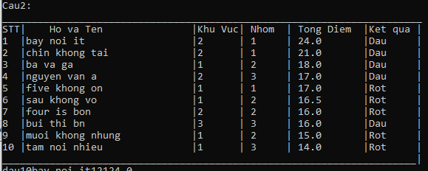

Câu 3. In danh sách những thí sinh trúng tuyển lên màn hình theo mẫu:

|  |  |  |  |  |  |  |
| --- | --- | --- | --- | --- | --- | --- |
| TT | Họ và tên | Giới tính | KV | NH | Tổng | Kết quả |
| 1 | Nguyen Van Ban | Nam | 1 | 3 | 17.8 | Đậu |
| 2 | Le Thi Van Thu | Nữ | 3 | 2 | 15 | Rớt |

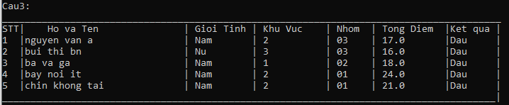

Câu 4: Viết chương trình:

* Ghi toàn bộ dữ liệu danh sách trúng tuyển vào file dau.txt(D:\BaitapC\dau.txt)
* Ghi toàn bộ dữ liệu danh sách không trúng tuyển vào file rot.txt
* Đọc file dau.txt và xuất các bạn là nam.
* Đọc file rot.txt và xuất các bạn là nữ.
* Chụp toàn bộ kết quả 2 file dau.txt, rot.txt

Chụp toàn bộ kết quả 2 file dau.txt, rot.txt

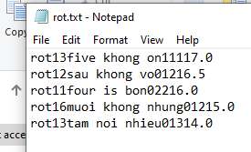 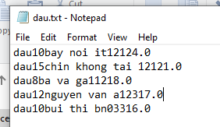



Chụp toàn bộ kết quả hiển thị trên terminal vào file word

